LabMedSys

Módulo Estoque
Movimentação de Quarentena: Fluxos
Versão 1.0

Histórico de Revisão e Envolvidos

Nome | Função | Contato
Rogério
Lúcia
Balocco
Cláudio

Data | Versão | Descrição | Autor
23/10/2026 | 1.0 | Rascunho: legado, a partir do código | André Nardacci

- ACRÔNIMOS E ABREVIAÇÕES

Sigla | Termo Original | Tradução / Significado
ANVISA | Agência Nacional de Vigilância Sanitária | Agência reguladora sanitária brasileira
BPF | Boas Práticas de Fabricação | Conjunto de requisitos para garantir qualidade e segurança dos medicamentos
GMP | Good Manufacturing Practices | Boas Práticas de Fabricação
SGQ | Sistema de Gestão da Qualidade | Sistema de gestão da qualidade farmacêutica
CAPA | Corrective and Preventive Action | Ação Corretiva e Preventiva
RNC | Relatório de Não Conformidade | Registro formal de desvios ou não conformidades
POP | Procedimento Operacional Padrão | Documento que descreve a execução padronizada de atividades
RDC | Resolução da Diretoria Colegiada | Norma regulatória emitida pela ANVISA
PIC/S | Pharmaceutical Inspection Co-operation Scheme | Esquema de Cooperação em Inspeção Farmacêutica
CSV | Computerized System Validation | Validação de Sistemas Computadorizados
URS | User Requirements Specification | Especificação de Requisitos do Usuário
ERU | Especificação de Requisitos do Usuário | Documento contendo os requisitos do negócio e dos usuários
FS | Functional Specification | Especificação Funcional
IQ | Installation Qualification | Qualificação de Instalação
OQ | Operational Qualification | Qualificação Operacional
PQ | Performance Qualification | Qualificação de Desempenho
QI | Qualificação de Instalação | Evidência de que a instalação foi executada conforme especificação
QO | Qualificação de Operação | Evidência de que o sistema opera conforme especificado
QD | Qualificação de Desempenho | Evidência de que o sistema mantém desempenho consistente
PMV | Plano Mestre de Validação | Documento que define a estratégia global de validação
SNCM | Sistema Nacional de Controle de Medicamentos | Sistema brasileiro de rastreabilidade de medicamentos
IUM | Identificador Único de Medicamento | Código único utilizado na serialização de medicamentos
XML | Extensible Markup Language | Linguagem de marcação extensível para troca de dados
FDA | Food and Drug Administration | Agência reguladora de alimentos e medicamentos dos Estados Unidos
OMS | Organização Mundial da Saúde | Organização Mundial da Saúde
WHO | World Health Organization | Organização Mundial da Saúde
ALCOA+ | Attributable, Legible, Contemporaneous, Original, Accurate (+ Complete, Consistent, Enduring, Available) | Princípios de Integridade de Dados
GxP | Good Practices | Conjunto de Boas Práticas aplicáveis ao ambiente regulado
ICH | International Council for Harmonisation | Conselho Internacional para Harmonização de Requisitos Técnicos
QMS | Quality Management System | Sistema de Gestão da Qualidade
QA | Quality Assurance | Garantia da Qualidade
QC | Quality Control | Controle da Qualidade
SLA | Service Level Agreement | Acordo de Nível de Serviço
Audit Trail | Audit Trail | Trilha de Auditoria
GAMP | Good Automated Manufacturing Practice | Guia internacional de validação de sistemas computadorizados (categorias de software)
RN | Regra de Negócio | Regra que o sistema deve cumprir, identificada como RN-PRI-nnn
RF / RNF | Requisito Funcional / Não Funcional | O que a nova versão deve fazer / como deve fazer (segurança, auditoria, desempenho)
CT | Caso de Teste | Teste com passos e resultado esperado, identificado como CT-PRI-nnn
DV | Desvio | Diferença entre o resultado esperado e o obtido nos testes, identificado como DV-PRI-nnn
SEG | Achado de Segurança | Fragilidade de segurança encontrada no código, identificada como SEG-PRI-nn
SSO | Single Sign-On | Login único: um acesso vale para todos os módulos
DBA | Database Administrator | Administrador do banco de dados
LGPD | Lei Geral de Proteção de Dados | Lei nº 13.709/2018, sobre dados pessoais

- FLUXO DA TELA

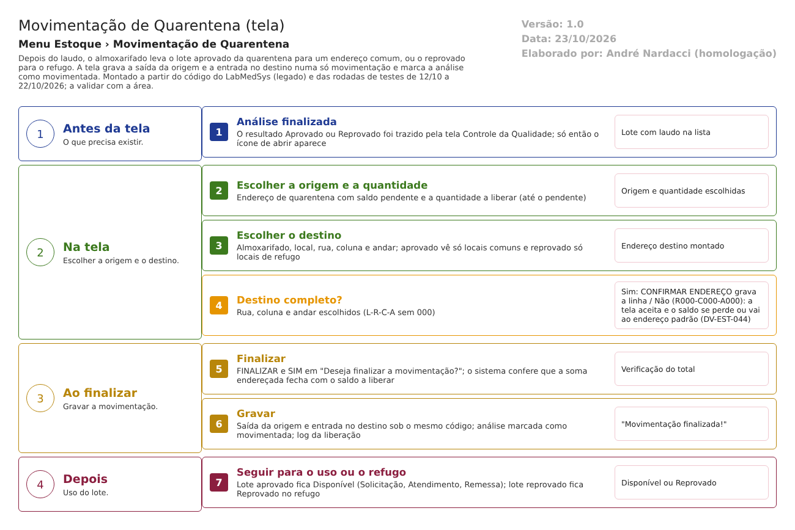
Figura 1 – Fluxograma da tela
Fluxograma no arquivo 06-movimentacao-de-quarentena.fluxo.json, em 4 fases. Etapas, na mesma ordem do arquivo:
- Etapa 1. Análise finalizada: O resultado Aprovado ou Reprovado foi trazido pela tela Controle da Qualidade; só então o ícone de abrir aparece (Antes da tela).
- Etapa 2. Escolher a origem e a quantidade: Endereço de quarentena com saldo pendente e a quantidade a liberar (até o pendente) (Na tela).
- Etapa 3. Escolher o destino: Almoxarifado, local, rua, coluna e andar; aprovado vê só locais comuns e reprovado só locais de refugo (Na tela).
- Etapa 4. Destino completo? (decisão): Sim: CONFIRMAR ENDEREÇO grava a linha / Não (R000-C000-A000): a tela aceita e o saldo se perde ou vai ao endereço padrão (DV-EST-044) (Na tela).
- Etapa 5. Finalizar: FINALIZAR e SIM em "Deseja finalizar a movimentação?"; o sistema confere que a soma endereçada fecha com o saldo a liberar (Ao finalizar).
- Etapa 6. Gravar: Saída da origem e entrada no destino sob o mesmo código; análise marcada como movimentada; log da liberação (Ao finalizar).
- Etapa 7. Seguir para o uso ou o refugo: Lote aprovado fica Disponível (Solicitação, Atendimento, Remessa); lote reprovado fica Reprovado no refugo (Depois).
Saídas alternativas: VOLTAR sai sem gravar (as linhas já confirmadas ficam); o ícone de cancelar apaga uma linha; NÃO na confirmação não grava.
- SITUAÇÕES E HISTÓRICO

Situações
- Entrada: análise Aprovada ou Reprovada, finalizada e ainda não movimentada (PENDENTE) (movimentacao_cq_lst.aspx.cs:163 e 170).
- Em preparação: linhas "origem, destino, quantidade" gravadas por CONFIRMAR ENDEREÇO, ainda sem saldo (TBL_ANALISE_CONTROLE_ENDERECO; movimentacao_cq_ed2.aspx.cs:381-387).
- Movimentada (MOVIMENTADO): depois de FINALIZAR; a tela vira consulta (movimentacao_cq_ed2.aspx.cs:66-69 e 290-291).
- No lote: aprovado vira Disponível; reprovado vira Reprovado no refugo (CT-EST-207 e 051).
O que grava na trilha de auditoria (histórico)
- FINALIZAR grava o log da liberação (objeto LIBERACAO_CQ) com gravaLogLiberacaoCq (movimentacao_cq_ed2.aspx.cs:295), consultável pelo ícone de histórico da lista.
- A movimentação (saída e entrada) guarda o usuário que criou e a data (movimentacao_cq_ed2.aspx.cs:284-285).
- Cada linha de endereço confirmada guarda quem a criou (movimentacao_cq_ed2.aspx.cs:386).
O que não grava
- A justificativa: não existe campo (RN-EST-083, contradita).
- O Histórico do Lote não mostra usuário nem justificativa da movimentação (DV-EST-034; CT-EST-044, 13/10/2026).
- A entrada dos 10 itens enviados ao endereço padrão com destino incompleto não aparece no histórico (DV-EST-044, rodada 10).
- O log da janela "Ver log" de um lote aguardando análise diz "Não existe log de alteração para este registro" (CT-EST-050, 13/10/2026).
- DADOS

Tabelas do banco
Tabela | Colunas principais | Chaves e ligações | Fonte
TBL_ANALISE_CONTROLE | COD_STATUS (A, R), FINALIZADO, MOVIMENTADO, ID_MOVIMENTACAO, NUM_LAUDO, QTDE_REFERENCIA, QTDE_RETENCAO, QTDE_ESTABILIDADE | Marca a análise como movimentada e guarda o ID da movimentação | TBL_ANALISE_CONTROLE.sql; movimentacao_cq_ed2.aspx.cs:290-293
TBL_ANALISE_CONTROLE_ENDERECO | ID_ANALISE, ID_ENDERECO_ORIGEM, ID_ENDERECO_DESTINO, QTDE_MOVIMENTADA | Linhas confirmadas por CONFIRMAR ENDEREÇO | TBL_ANALISE_CONTROLE_ENDERECO.sql
TBL_MOVIMENTACAO / TBL_MOVIMENTACAO_ITEM | Tipo Movimentação de Quarentena, endereço, lote, quantidade, saída (sim/não) | Dá o saldo do lote no endereço pelo gatilho do banco | movimentacao_cq_ed2.aspx.cs:252-287; TBL_MOVIMENTACAO_ITEM.sql
TBL_ITEM_LOTE e saldos | Saldos por lote e por endereço (Quarentena, Disponível, Reprovado, Bloqueado) | Atualizados pelos gatilhos | bllSaldo (saldo do lote); dalLocalArmazenagem.cs
TBL_STQ_LOCAL | QUARENTENA, REFUGO, CTRL_UMIDADE, REFRIGERADO | Filtram os locais de destino | dalLocalArmazenagem.cs:258-276
Histórico da liberação | Objeto LIBERACAO_CQ | Log de quem liberou | movimentacao_cq_lst.aspx.cs:141; bllAnaliseControle (gravaLogLiberacaoCq)

Leituras e gravações em outros módulos
Módulo | O que é lido ou gravado | Meio | Fonte
Controle da Qualidade | Nada é lido nem gravado nesta tela; o resultado já foi trazido pela tela Controle da Qualidade do Estoque | Não se aplica | movimentacao_cq_ed2.aspx.cs
Produção | Lê se o lote de produção está aguardando liberação ou reprovado | Consulta no banco (verificaLiberacaoProducao) | movimentacao_cq_ed2.aspx.cs:75-93
Estoque (Disponibilidade, Histórico do Lote, Atendimento, Remessa) | Muda o saldo e o status do lote | Gatilhos do banco | CT-EST-207 e 051
Principal | Usuário, grupo e almoxarifados do grupo | Sessão e sinônimos de banco | movimentacao_cq_lst.aspx.cs:67; dalAnaliseControle.cs:651-664

